МИНИСТЕРСТВО ВЫСШЕГО ОБРАЗОВАНИЯ, НАУКИ И ИННОВАЦИЙ РЕСПУБЛИКИ УЗБЕКИСТАН
САМАРКАНДСКИЙ ФИЛИАЛ ТАШКЕНТСКОГО УНИВЕРСИТЕТА ИНФОРМАЦИОННЫХ ТЕХНОЛОГИЙ ИМЕНИ МУХАММАДА АЛЬ-ХОРЕЗМИ
ФАКУЛЬТЕТ “Компьютерный инжиниринг”

ПРАКТИЧЕСКАЯ РАБОТА
По предмету “ Наука о данных для программистов”

Студент 4-курса группы DI-22-14:
Шомухторов С. Ш.
Преподаватель: Махкамова Д. А.

САМАРКАНД – 2026

Визуализация данных с использованием библиотеки Matplotlib
Задание 1
Построить график функции y = x² на 10 значениях
Код программы
import matplotlib.pyplot as plt

x = [1,2,3,4,5,6,7,8,9,10]
y = [i**2 for i in x]

plt.plot(x,y,marker='o')
plt.xlabel("x")
plt.ylabel("y = x^2")
plt.title("График функции y = x^2")
plt.grid(True)
plt.show()

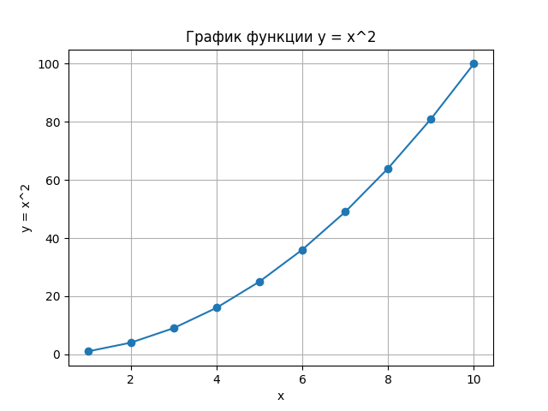

Анализ
Данный график показывает зависимость функции y = x² от значения x.
По мере увеличения значения x значение y увеличивается значительно быстрее.
Это связано с тем, что функция является квадратичной.
График имеет форму параболы.
Можно заметить, что рост значений происходит ускоренно.

Задание 2
Построить график суточной температуры за последнюю неделю
Исходные данные
Температура воздуха за 7 дней.
import matplotlib.pyplot as plt

days = ["Пн","Вт","Ср","Чт","Пт","Сб","Вс"]
temp = [7,9,11,10,8,6,5]

plt.plot(days,temp,marker='o')
plt.xlabel("День недели")
plt.ylabel("Температура °C")
plt.title("Температура за неделю")
plt.grid(True)
plt.show()
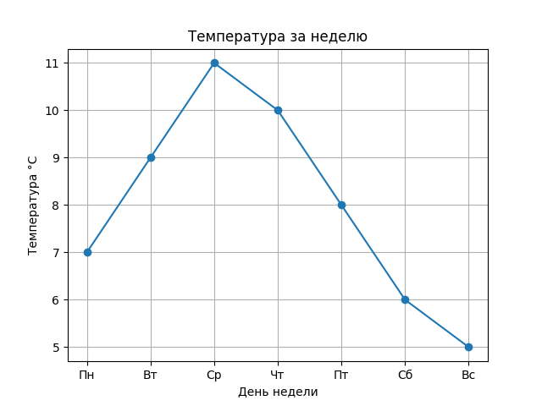

Анализ
График показывает изменение температуры воздуха в течение недели.
В середине недели температура повысилась, а затем начала снижаться.
Самая высокая температура наблюдалась в среду.
Самая низкая температура была в воскресенье.
График позволяет легко увидеть динамику изменения температуры.

Задание 3
Построить график цен на бензин за последний год
Код
import matplotlib.pyplot as plt

months = ["Янв","Фев","Мар","Апр","Май","Июн","Июл","Авг","Сен","Окт","Ноя","Дек"]
prices = [9200,9300,9100,9500,9600,9700,9800,9900,9950,10000,10100,10050]

plt.plot(months,prices,marker='o')
plt.xlabel("Месяц")
plt.ylabel("Цена бензина")
plt.title("Изменение цен на бензин за год")
plt.grid(True)
plt.show()
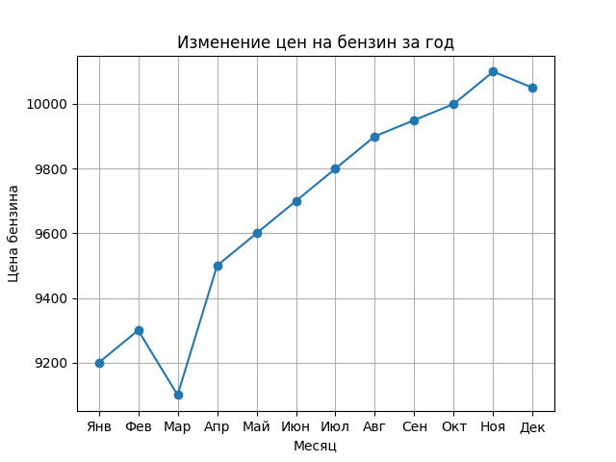

Анализ
График показывает изменение стоимости бензина в течение года.
В течение года наблюдается постепенный рост цен.
Наиболее высокая цена наблюдается в ноябре.
В декабре можно заметить небольшое снижение цены.
График помогает наглядно увидеть изменение стоимости топлива.

Задание 4
График курса доллара, евро и рубля (subplot)
Код
import matplotlib.pyplot as plt

months = ["Янв","Фев","Мар","Апр","Май","Июн","Июл","Авг","Сен","Окт","Ноя","Дек"]

usd = [12400,12500,12600,12650,12700,12650,12800,12850,11900,12950,13000,13100]
eur = [13500,13600,13700,13800,13900,14000,14100,13200,14300,14700,14300,14600]
rub = [135,136,137,138,140,139,141,145,147,149,150,150]

plt.figure(figsize=(10,8))

plt.subplot(3,1,1)
plt.plot(months,usd)
plt.title("Курс доллара")

plt.subplot(3,1,2)
plt.plot(months,eur)
plt.title("Курс евро")

plt.subplot(3,1,3)
plt.plot(months,rub)
plt.title("Курс рубля")
plt.xlabel("Месяц")

plt.tight_layout()
plt.show()
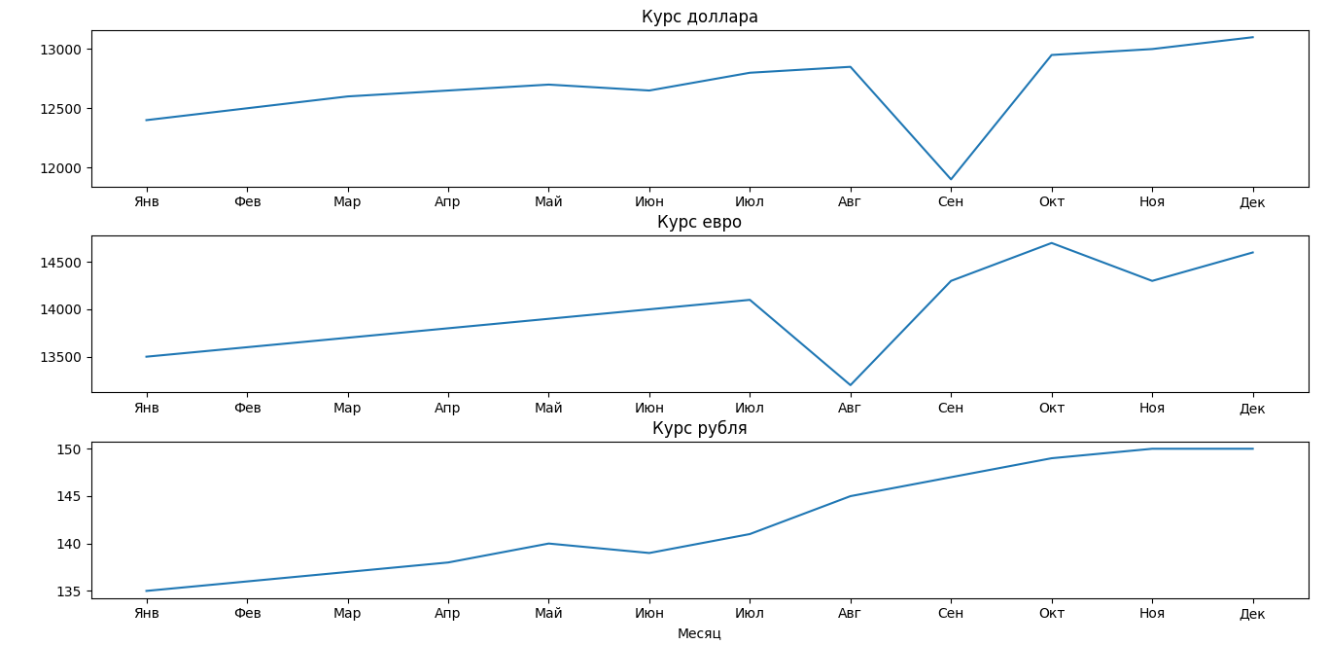

Анализ
Данные графики показывают изменение курса валют за год.
Каждая валюта отображается на отдельном подграфике.
Это позволяет лучше сравнивать динамику изменения.
Можно заметить постепенный рост курсов валют.
Такой способ визуализации помогает лучше анализировать данные.

Задание 5
График оценок (subplot)
import matplotlib.pyplot as plt

subjects = ["Математика","Python","Физика","История","Английский","Информатика"]
grades = [5,4,5,4,5,5]

plt.figure(figsize=(8,6))

plt.subplot(2,1,1)
plt.plot(subjects,grades,marker='o')
plt.title("Линейный график оценок")

plt.subplot(2,1,2)
plt.bar(subjects,grades)
plt.title("Столбчатая диаграмма оценок")

plt.tight_layout()
plt.show()
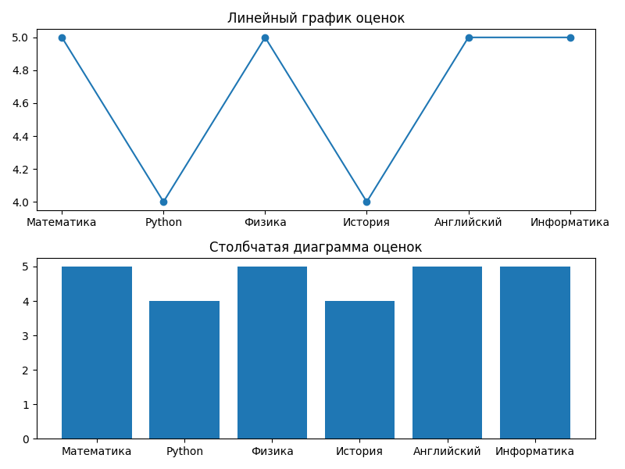

Анализ
Графики показывают оценки по различным предметам.
Линейный график отображает общую динамику оценок.
Столбчатая диаграмма показывает различия между предметами.
Можно заметить, что большинство оценок являются высокими.
В целом успеваемость находится на хорошем уровне.
Задание 6
Реальные данные из повседневной жизни (шаги)
import matplotlib.pyplot as plt

days = ["Пн","Вт","Ср","Чт","Пт","Сб","Вс"]
steps = [8200,7100,7000,4800,8300,6200,5500]

plt.plot(days,steps,marker='o')
plt.xlabel("День")
plt.ylabel("Количество шагов")
plt.title("Количество шагов за неделю")
plt.grid(True)
plt.show()
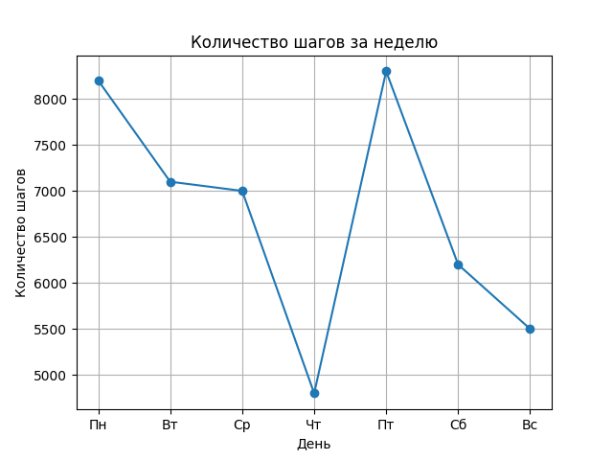

Анализ
График показывает уровень физической активности за неделю.
В выходные дни количество шагов значительно увеличилось.
Это может быть связано с прогулками или отдыхом.
Минимальная активность наблюдается в четверг.
График позволяет отслеживать физическую активность.

Задание 7
Линейный, столбчатый и точечный график
import matplotlib.pyplot as plt

days = ["Пн","Вт","Ср","Чт","Пт","Сб","Вс"]
sleep = [7,6,8,5,7,9,8]

plt.figure(figsize=(10,8))

plt.subplot(3,1,1)
plt.plot(days,sleep,marker='o')
plt.title("Линейный график сна")

plt.subplot(3,1,2)
plt.bar(days,sleep)
plt.title("Столбчатая диаграмма сна")

plt.subplot(3,1,3)
plt.scatter(days,sleep)
plt.title("Точечная диаграмма сна")

plt.tight_layout()
plt.show()

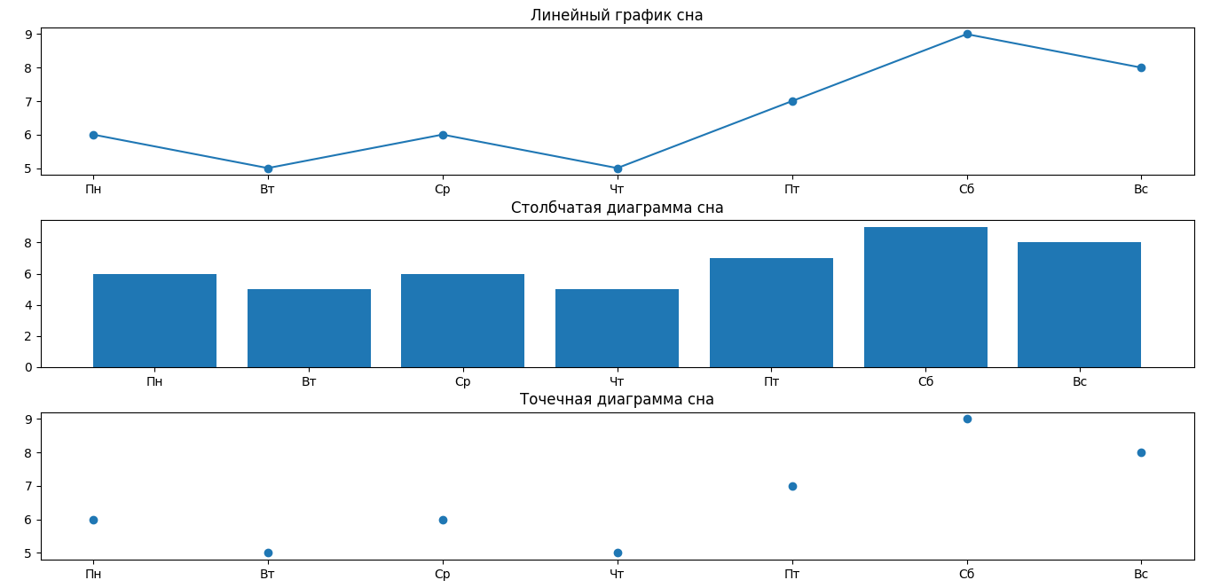

Анализ
Используется один набор данных для построения трёх типов графиков.
Линейный график лучше показывает изменения данных по дням.
Столбчатая диаграмма удобна для сравнения значений.
Точечная диаграмма показывает отдельные наблюдения.
Для временных данных наиболее удобным является линейный график.
Задание 8
График с ошибками и исправленный вариант
Неправильный вариант
import matplotlib.pyplot as plt

x=[1,2,3,4,5,6,7]
y=[10,12,11,15,14,18,17]

plt.plot(x,y)
plt.ylim(0,100)
plt.show()
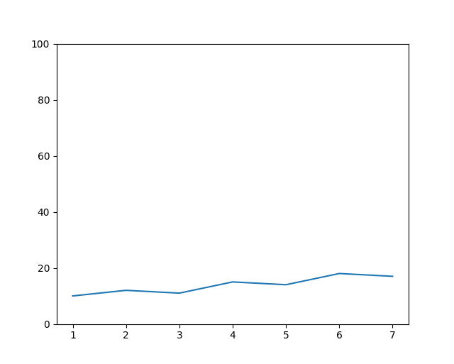
Исправленный вариант
import matplotlib.pyplot as plt

x=[1,2,3,4,5,6,7]
y=[10,12,11,15,14,18,17]

plt.plot(x,y,marker='o')
plt.xlabel("День")
plt.ylabel("Значение")
plt.title("Исправленный график")
plt.ylim(10,20)
plt.grid(True)
plt.show()

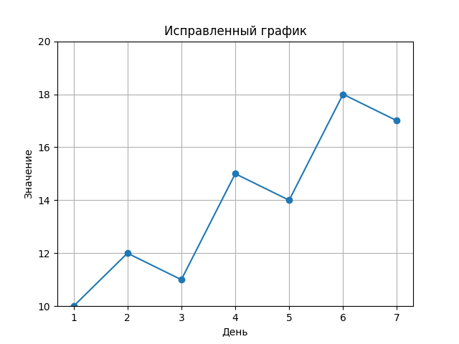

Анализ
Неправильный график не содержит подписей осей и заголовка.
Также используется некорректный масштаб.
Из-за этого график трудно понять.
После исправления график становится более информативным.
Подписи и правильный масштаб делают данные понятными.
Вывод
В ходе выполнения самостоятельной работы были изучены основные методы визуализации данных в библиотеке Matplotlib. Были построены различные типы графиков: линейные, столбчатые и точечные диаграммы. Также были использованы подграфики (subplot) для отображения нескольких графиков одновременно. Полученные результаты показывают, что визуализация данных значительно облегчает анализ информации. Использование графиков позволяет быстрее выявлять закономерности и изменения данных.

